Docteur Ousmane Koutou, Prix Ibni de Mathématiques 2022
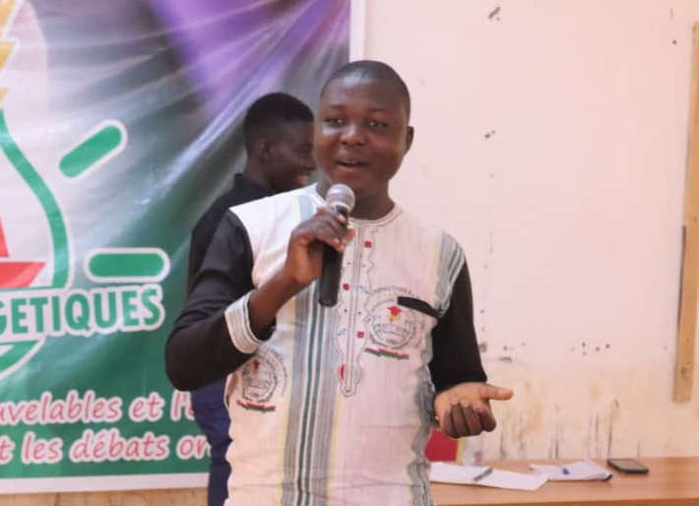

Monsieur Ousmane Koutou, enseignant-chercheur au Centre Universitaire de Kaya est le lauréat du prestigieux prix Ibni Oumar Mahamat Saleh 2022 de mathématiques.
Monsieur Koutou a fait ses études à l'université Nazi Boni (Bobo Dioulasso, Burkina Faso) où il a soutenu une thèse en octobre 2020 en bio-mathématiques sous la direction du Professeur Boureima Sangaré, intitulée « Modélisation, analyse mathématique et contrôle optimal des maladies transmissibles : cas du paludisme, de la bilharziose et de la COVID-19 ».
L'annonce officielle du prix a été faite par les trois sociétés savantes de Mathématiques françaises : SFdS, SMAI et SMF et le CIMPA.
Toutes nos félicitations au Docteur Ousmane Koutou et à toute l’équipe du LaMIA.

En rappel, le Prix Ibni a été créé en 2009 à la mémoire d'Ibni Oumar Mahamat Saleh, mathématicien et homme politique tchadien, disparu en 2008, afin de poursuivre son engagement pour une formation de qualité des jeunes mathématiciens africains. Il est décerné tous les deux ans à une ou deux personnes, par un comité scientifique mis en place conjointement par les trois sociétés savantes de France et le Centre International de Mathématiques Pures et Appliquées (CIMPA).

